Adı – Soyadı :
Sınıfı :

HAYAT BİLGİSİ
GENEL DEĞERLENDİRME SORULARI

1-) Aşağıdaki cümleleri okuyunuz. Doğru olanların başına “D’’, yanlış olanların başına “Y’’ harfi koyunuz.

…… Fiziksel görünüşümüz zamanla değişir.
…… Oyun ve oyuncaklarımız, büyüklerimizin oyun ve oyuncaklarıyla aynıdır.
…… Doğal afetlerin oluşmasında hem doğanın hem de insanların rolü vardır.
…… Selden korunmak için ağaçları kesmeliyiz.
…… İnsanlar gün içinde değişik duygular yaşayabilir.

2-) Aşağıdaki cümlelerin noktalı yerlerini verilen sözcüklerden uygun olanı yazarak tamamlayınız.
düdük
ağaç
tarak
yalan

oyunlar
mahalle
doğru
ilçe

Semtlerin birleşmesiyle oluşan yerleşim yerine ……………………… denir.
Deprem çantasının içinde ……………………… bulunmalıdır.
Arkadaşımın bana ………………… söylemesi beni üzer.
Annemin çocukken oynadığı ………………… benim oynadığım oyunlardan farklıdır.
……………… olmayan yerlerde toprak kayması olur.

3-) Aşağıda verilen resimlerin altına doğal afetlerin adlarını yazınız.
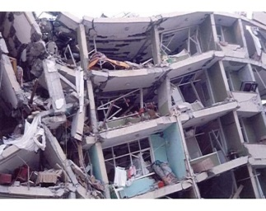
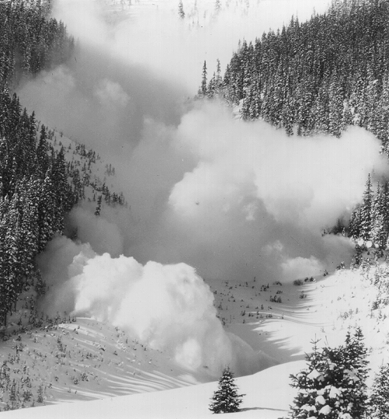
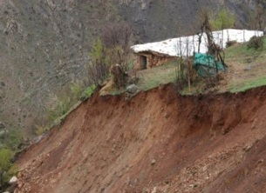
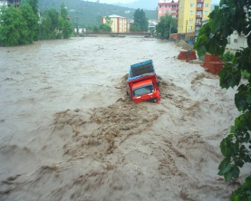

………………… ……………………… ……………………… ………………

4-) Merve resim yarışmasına katıldı. Günlerce ………… la bekledi. Sonuçlar açıklandı. Merve birinci olmuştu. Çok ……… oldu ve ……...ten çığlık attı.
Merve’nin yaşadığı duygular sırasıyla hangi seçenekte doğru olarak verilmiştir?

A) heyecan – mutlu - sevinç
B) merak – pişman – kızarak
C) heyecan – üzgün - sevinç

5-) Aşağıdakilerden hangisi yanlıştır?

- Gün içinde farklı olaylarla karşılaşabiliriz.
- Gün içinde farklı duygular yaşayabiliriz.
- Başkalarının hoşlandığı her şeyden ben de hoşlanırım.

6-) Büyürken fiziksel özelliklerimiz de değişir.

Aşağıdakilerden hangisi değişmeyen bir fiziksel özelliktir?
- Boy B) Kilo C) Göz rengi

7-) Aşağıdakilerden hangisi yanlıştır?

- Bebekler kendi başlarına beslenemezler ve giyinemezler.
- İnsanların fiziksel görünümleri hep aynı kalır.
- Küçükken yapamadığımız bazı şeyleri büyüyünce yapabiliriz.

8-) Aşağıdakilerden hangisi deprem ile ilgili yanlış bir bilgidir?

- Depreme karşı her zaman hazırlıklı olmalıyız.
- Deprem sırasında merdivenlere koşup binadan çıkmalıyız.
- Deprem çantası hazırlamalıyız.

9-) Aşağıdakilerden hangisi dedemizin çocukken oynadığı oyunlar arasında olabilir?

- saklambaç B) bilgisayar C) atari
Dağlık yerlerden geçerken yüksek sesle konuşmamalıyız.
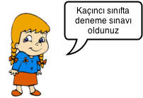
10-)

Pelin’in belirttiği doğal afet hangisidir?

- Sel B) Çığ C) Deprem

11-) Aşağıdakilerden hangisi bebekken yediğimiz besinlerdendir?
A) 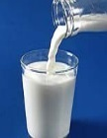 B) 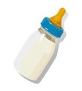 C) 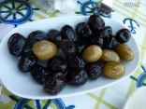

12-) Tüm dünya çocuklarının ortak özelliği nedir?

- Sevdikleri yemeklerdir.
- Okula gitmeleridir.
- Konuştukları dildir.

13-) Bir öz geçmişte aşağıdakilerden hangisi yer almaz?

- Gittiğimiz B) Doğum yeri C) Komşuların okullar isimleri

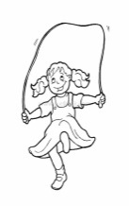
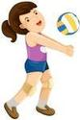
14-) Aşağıdaki oyunlardan hangisi annemizin çocukluğunda yoktu?
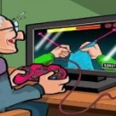
- B) C)

15-) Aşağıdakilerden hangisi zamanla değişebilir?

- Saç rengi B) Ten rengi C) Göz rengi

16-) Aşağıdaki olay ve duygu eşleştirmelerinden hangisi yanlıştır?

- Sevdiğimiz bir eşyayı kaybetmemiz – sevinç
- Aniden karşımıza havlayan bir köpeğin çıkması – korku
- Arkadaşımın yere düşmesi – üzüntü

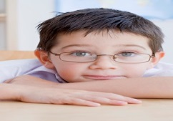
17-)

Bu yıl, geçen sene yapamadığım şeylerin bazılarını yapabiliyorum.

Burak, aşağıda verilen seçeneklerden hangisini yapamaz?

- Diş fırçalamak
- Ütü yapmak
- Banyo yapmak
BAŞARILAR !
derskitabicevaplarim.com

